各大内衣品牌某市市场调查报告

新年的钟声已经响起，2003年，又将是一个新的开始。各大内衣厂家，可能已开始做年终的盘点，并已开始了新年的营销战略部署与拓展计划。
的确，2002年，对于中国的内衣品牌来说，可以说是一个转折的开始，一方面，品牌个性化与需求多元化，内衣品牌已开始面临细分市场的竞争与挑战，另一方面，品牌的急速增长与无序的市场竞争，亦增加了传播的困难。
为此，XX营销策划有限公司，在2002年底，在XX市，进行了一次专门的市场调查，调查分别从品牌类别、铺货率、消费者对品牌的评价及商标等几大方面进行，下面把其中的几项调查结果公布出来，希望能对各内衣厂家，做好2003年的品牌营销的战略部署，提供一个可以参考的调查数据。

1：XX市场最有影响力品牌排名：
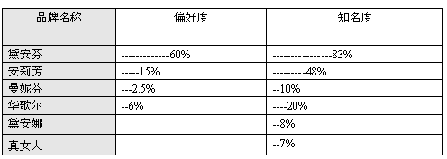
2：XX市场铺货率较高的品牌排名：
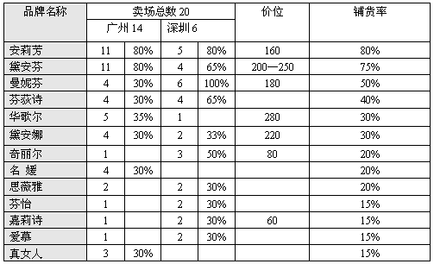

3：消费者调研报表
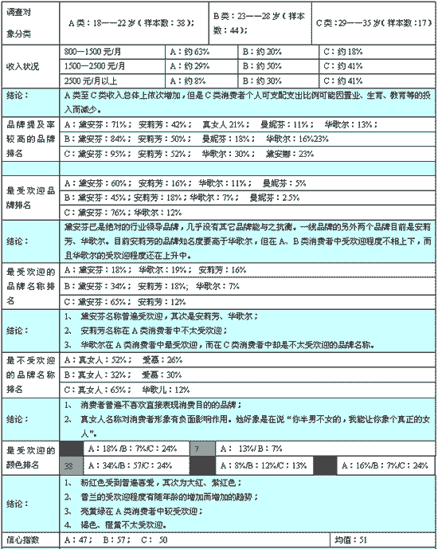
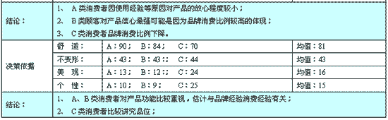
4：商标调查结果
数量：25个
